Sveiki
Dalinuosi 12 pamokos rezultatais
https://youtu.be/jArZsm0-ZqA
14 pamoka :
Tema: „Užgavėnių-apsauginė veido kaukė“.
- Sukurti originalią Užgavėnių-apsauginę veido kaukę, kuri apsaugotų veidą ir atspindėtų užgavėnių tradicinius personažus.
- Kaukės gali būti pasiūtos iš įvairių medžiagų, tvirtinamos guma, raišteliais ar kitomis pasirinktomis priemonėmis, turi atitikti saugumo reikalavimus, nesmukti nuo veido.
- Pavyzdžiai kaip paprastai pasigaminti apsauginę veido kaukę
https://www.youtube.com/watch?v=Ky4mDHM3a_o
https://www.youtube.com/watch?v=q-1RceEDIKc
https://www.youtube.com/watch?v=e3Z4-Z3GHDg
- Kaukė turi būti fotografuojama (ant veido), nuotraukų lauksiu iki sausio 31 dienos, el.paštu daliacerniene@gmial.com
- Gražiausių ir originaliausių autorių kaukių nuotraukos bus siunčiamos į konkursą, kurį organizuoja Vilniaus etninis kultūros centras.
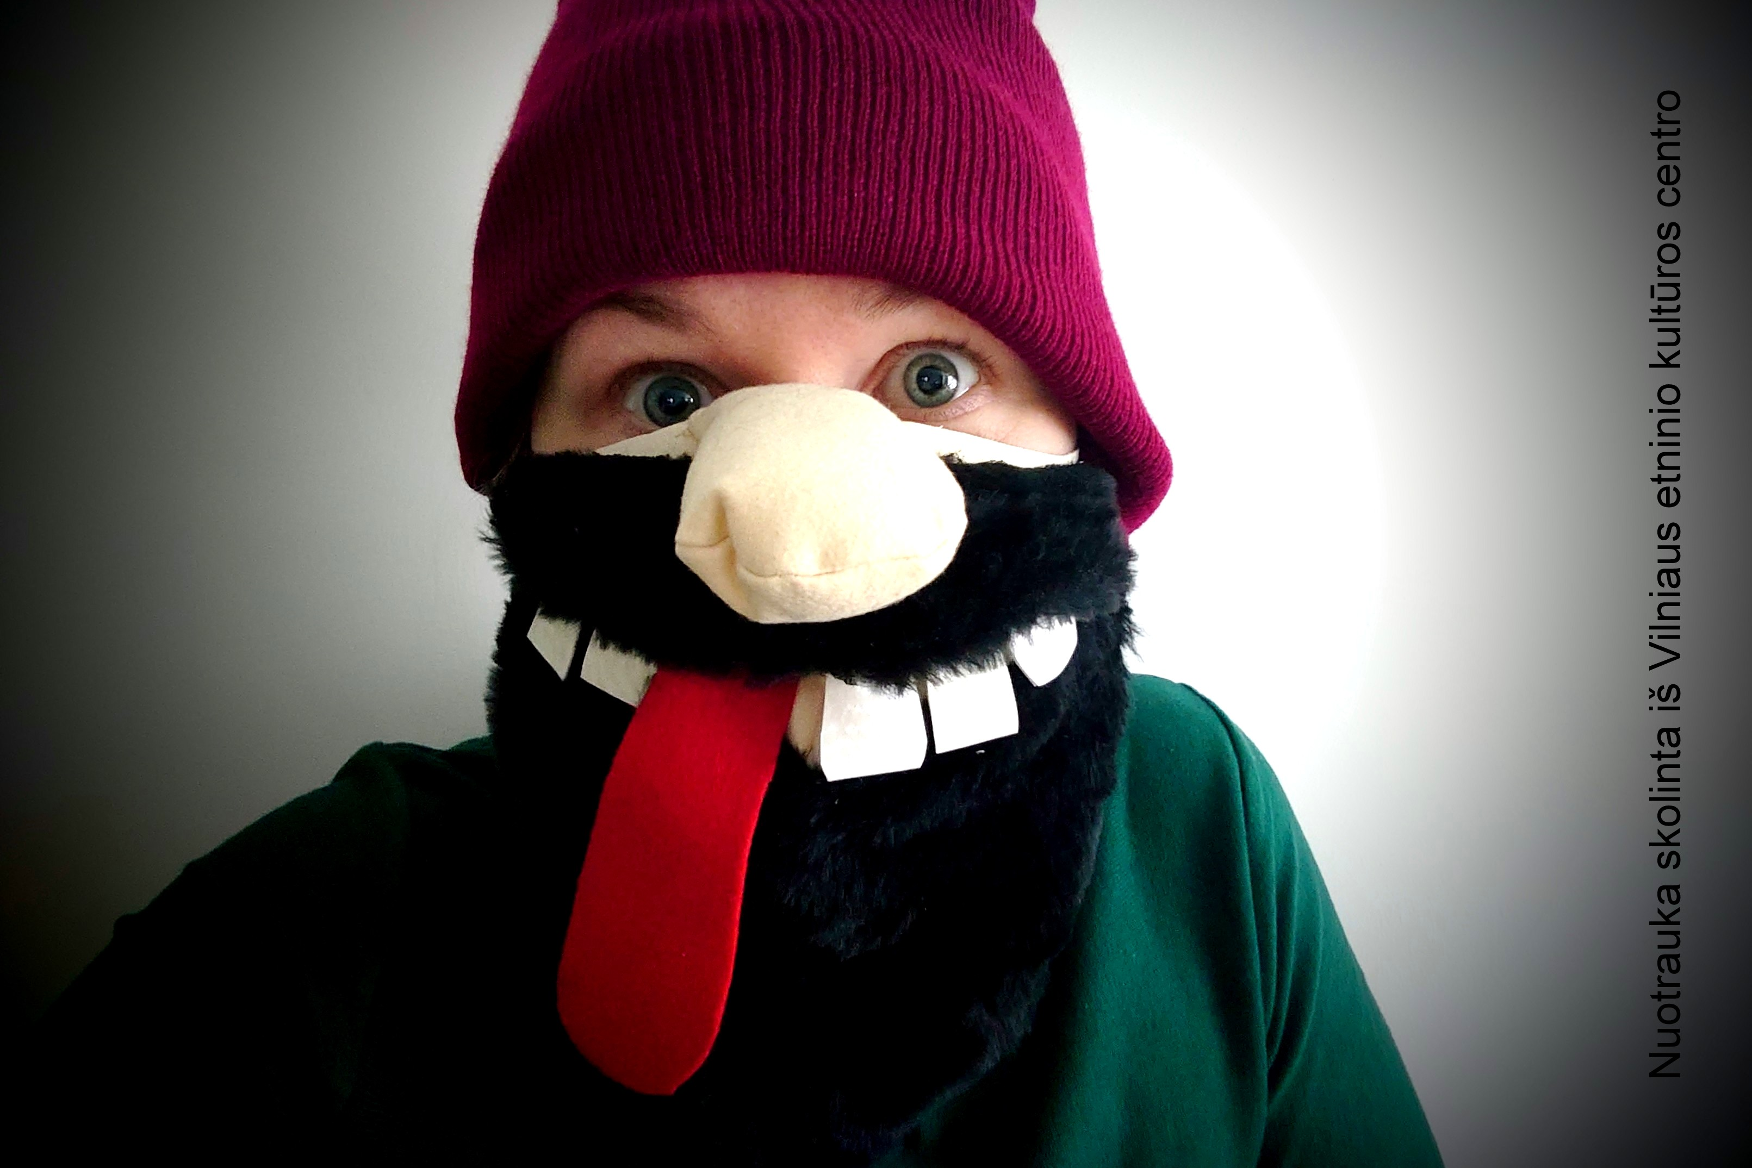
- Sėkmės kūryboje
P.s. Mūsų klubo ugdytiniams reikalingas Jūsų palaikymas https://www.youtube.com/watch?v=TPzLNLmFsPw&fbclid=IwAR0qVSq_oVQ-1D0geY5r2XyzhbBCyzPTNp_iZBxsactDBl_VRIJ9Bp5TgXs

